**Взрослые вопросы**

**о детских праздниках**

Новый год, праздник весны, праздник осени - это так называемые календарные праздники, когда мы приглашаем всех родителей в детский сад. Педагоги хотят показать, чему научились дети на занятиях, родители хотят увидеть, как их дети блестяще поют, танцуют и читают стихи. Иногда все проходит чудесно, но иногда праздник прямо с самого начала идет не так, как вы себе это представляли.   
Именно ваш ребенок вдруг начинается прижиматься к вам и отказывается идти на «сцену» или стоит с другими детьми, нервно теребя рукав, и смотрит в пол, явно не получая никакого удовольствия от всего происходящего. Для кого же такой праздник?   
 К организации детского праздника можно подходить по-разному. Если у праздника только одна цель – чтобы дети повеселились от души и получили подарки – все очень просто. Педагоги ДОУ играют с детьми, развлекают их. Затем угощение и вручение подарков.   
 Календарные праздники - это совсем другое. Здесь артистами становятся сами дети. Такие праздники очень полезны для детей, ведь это самый настоящий психологический тренинг - тренинг ответственного поведения в ситуации, когда от ребенка требуется максимальная собранность. Способность вести себя адекватно ситуации, выполнять правила – один из признаков социальной зрелости ребенка. И эта зрелость не наступает неожиданно сама по себе, она – результат опыта.   
 Что же делать родителям? Вы можете очень помочь своему ребенку и нам. Для того чтобы ребенок действительно получил удовольствие от праздника, мы советуем вам придерживаться следующих правил.   
 ***Отнеситесь к празднику позитивно и, самое главное, спокойно.***

***Не надо говорить ребенку, что он обязан быть лучше всех или, что вся семья (а особенно папа!) очень расстроится, если он выступит плохо.   
 Пожалуйста, доверяйте педагогу.***

***Не огорчайтесь, если ваш ребенок получил второстепенную, на ваш взгляд, роль.***

***Поверьте, педагог никого не хочет выделить или, наоборот, обидеть. Мы заинтересованы в том, чтобы каждый ребенок показал себя с самой лучшей стороны. Педагог хорошо знает возможности каждого ребенка: кто-то лучше умеет двигаться под музыку, кто-то петь, а кто-то читать стихи.***

***Если ребенок боится выступать, расскажите ему, что вы тоже в детстве ходили в детский сад и участвовали в праздниках. Не надо заставлять ребенка что-то делать на празднике насильно. Не расстраивайтесь и не раздражайтесь, если ребенок ведет себя не так, как вам хочется. Не все дети прирожденные артисты, кому - то нужно больше времени для адаптации.   
 Постарайтесь поменьше фотографировать во время выступления.***

***Во-первых, такие фотографии очень редко получаются удачными, ведь дети постоянно двигаются.***

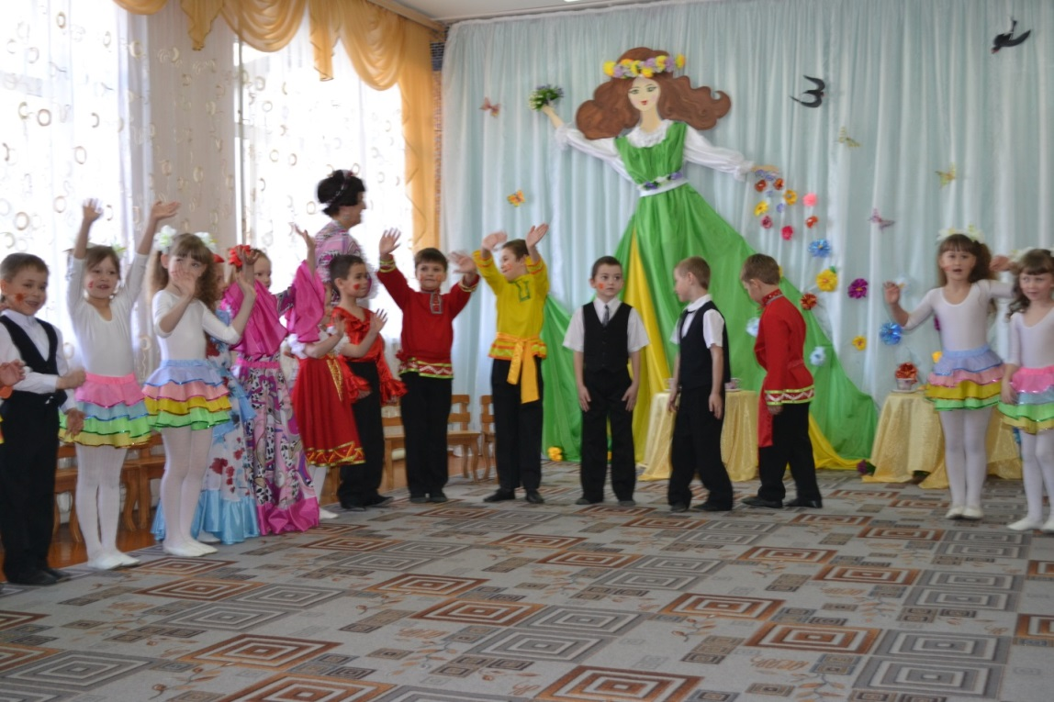 ***Во-вторых, родители, которые бегают по залу с камерами, пытаясь поймать в объектив своего ребенка, очень мешают всем детям сосредоточиться.   
 И самое главное: пожалуйста, улыбайтесь во время праздника. Ваш ребенок все время смотрит на вас и ваше выражение лица для него очень важно. Ведь он так хочет Вам понравиться!***